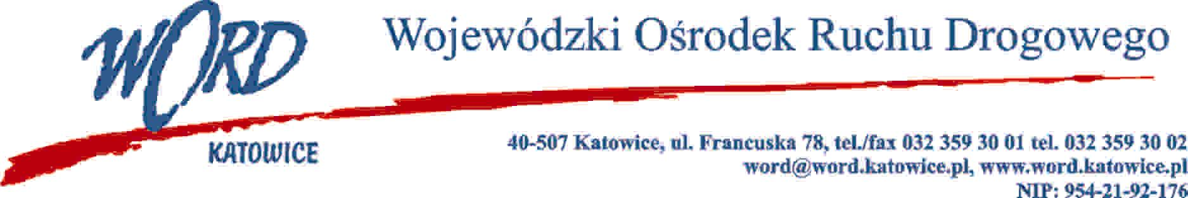
Katowice, dnia 22.12.2023 r.
AT-ZP.262.15.15.2023.EG.
Wybór oferty
Działając na podstawie art. 253 ust. 1 pkt 1 i ust. 2 ustawy z 11 września 2019 r. Prawo zamówień publicznych (Dz. U. z 2023 r., poz.1605 ze zm.), Zamawiający informuje o wyniku postępowania AT-ZP.262.15.2023.EG pn. „Dostawa systemu teleinformatycznego dla Wojewódzkiego Ośrodka Ruchu Drogowego w Katowicach”
W przedmiotowym postępowaniu ofertę złożył 1 Wykonawca:
L.p. | Nazwa i adres firmy, NIP | Cena oferty brutto | Ilość punktów
1 | Polska Wytwórnia Papierów Wartościowych S.A. ul. Sanguszki 1, 00-222 Warszawa NIP: 5250001090 | 599 757,84 | 100,00
Umowa zostanie podpisana z Wykonawcą : Polska Wytwórnia Papierów Wartościowych S.A. ul. Sanguszki 1, 00-222 Warszawa:” z uwzględnieniem terminu wskazanego w art. 308 ust 3 pkt 1 lit. a ustawy Pzp.
W oryginale podpis:
Krzysztof Przybylski – Dyrektor

